Česká republika – Státní pozemkový úřad
sídlo: Husinecká 1024/11a, 130 00 Praha 3 – Žižkov
IČO: 01312774
DIČ: CZ01312774
za který právně jedná Mgr. Silvie Hawerlandová, LL.M., ředitelka Krajského pozemkového úřadu pro kraj Vysočina, adresa: Fritzova 4, 586 01 Jihlava,
na základě oprávnění vyplývajícího z platného Podpisového řádu Státního pozemkového úřadu účinného ke dni právního jednání,
bankovní spojení: Česká národní banka
číslo účtu: 80012-3723001/0710

(dále jen „propachtovatel“)

– na straně jedné –

a

Selekta Pacov, a.s.
Sídlo: Starodvorská 352, Pacov, PSČ 395 01
IČO: 472 38 399, DIČ: CZ47238399
Zapsána v obchodním rejstříku vedeném Krajským soudem v Českých Budějovicích,
oddíl B, vložka 561,
bankovní spojení: Komerční banka, a.s.
číslo účtu: 7903261/0100
osoba oprávněná jednat za právnickou osobu: Ing. Josef Diviš, předseda představenstva

(dále jen „pachtýř“)

– na straně druhé –

uzavírají podle ustanovení § 2332 a násl. zákona č. 89/2012 Sb., občanský zákoník, ve znění pozdějších předpisů (dále jen „NOZ“), tuto

PACHTOVNÍ SMLOUVU
č. 22N19/48

Čl. I
Propachtovatel je ve smyslu zákona č. 503/2012 Sb., o Státním pozemkovém úřadu a o změně některých souvisejících zákonů, ve znění pozdějších předpisů, příslušný hospodařit se zemědělskými pozemky specifikovanými v příloze č. 1 této smlouvy vedenými ve vlastnictví státu u Katastrálního úřadu pro Vysočinu, Katastrálního pracoviště Pelhřimov.

Příloha č. 1 je nedílnou součástí této smlouvy.

Čl. II
Propachtovatel přenechává pachtýři pozemek(y) uvedený(é) v čl. I této smlouvy do užívání za účelem:
- provozování zemědělské výroby.

Čl. III

Pachtýř je povinen:

a) užívat pozemek(y) řádně v souladu s jeho(jejich) účelovým určením, hospodařit na něm(nich) způsobem založeným na střídání plodin a hnojení organickou hmotou ve dvou až čtyřletých cyklech podle fyzikálních vlastností půdy, způsobu hospodaření a nároků pěstovaných rostlin,

b) dodržovat povinnosti vyplývající ze zákona č. 326/2004 Sb., o rostlinolékařské péči a o změně některých souvisejících zákonů, ve znění pozdějších předpisů,

c) dodržovat zákaz hospodářské činnosti vyvolávající erozi a další degradaci půdy a používání toxických a jiných škodlivých látek s dlouhodobým reziduálním účinkem, dodržovat ustanovení § 3 odst. 1 zákona č. 334/1992 Sb., o ochraně zemědělského půdního fondu, ve znění pozdějších předpisů,

d) umožnit propachtovateli provádění kontroly k bodům a) až c) formou nahlédnutí do evidence rozborů a vstupem na pozemek(y),

e) dodržovat povinnosti vyplývající ze zákona č. 449/2001 Sb., o myslivosti, ve znění pozdějších předpisů,

f) provádět podle podmínek sběr kamene,

g) vyžádat si souhlas propachtovatele při realizaci zúrodňovacích opatření a zakládání trvalých porostů na pozemku(cích) nebo při provádění změny druhu pozemku,

h) trpět věcná břemena, resp. služebnosti spojené s pozemkem(y), jenž(jež) je(jsou) předmětem pachtu,

i) platit v souladu se zákonnou úpravou daň z nemovitých věcí za propachtovaný(é) pozemek(y), jenž(jež) je(jsou) předmětem pachtu.

Čl. IV
1) Tato smlouva se uzavírá od 1. 6. 2019 na dobu neurčitou.

2) Právní vztah založený touto smlouvou lze ukončit dohodou nebo písemnou výpovědí.

3) Pacht lze v souladu s ustanovením § 2347 NOZ vypovědět v dvanáctiměsíční výpovědní době, a to vždy jen k 1. říjnu běžného roku.

4) Stane-li se pachtýř ze zdravotních důvodů nezpůsobilý na pozemku hospodařit, má dle ustanovení § 2348 NOZ právo vypovědět pacht v tříměsíční výpovědní době.

5) Propachtovatel může v souladu s ustanovením § 2334 NOZ vypovědět pacht bez výpovědní doby, jestliže pachtýř propachtuje propachtovaný(é) pozemek(y) jinému, přenechá-li ho(je) k užívání nebo změní-li hospodářské určení pozemku(ů), anebo způsob jeho (jejich) užívání nebo požívání bez propachtovatelova předchozího souhlasu.

Čl. V
- Pachtýř je povinen platit propachtovateli pachtovné.

- Pachtovné se platí ročně pozadu vždy k 1. 10. běžného roku.

3) Roční pachtovné se stanovuje dohodou ve výši 3 717 Kč (slovy: tři tisíce sedm set sedmnáct korun českých).
4) Pachtovné za období od účinnosti smlouvy do 30. 9. 2019 včetně činí 1 242 Kč (slovy: jeden tisíc dvě stě čtyřicet dva korun českých) a bude uhrazeno k 1. 10. 2019.

5) Pachtovné bude hrazeno převodem na účet propachtovatele vedený u České národní banky, číslo účtu 80012-3723001/0710, variabilní symbol 2211948.
Zaplacením se rozumí připsání placené částky na účet propachtovatele.

6) Nedodrží-li pachtýř lhůtu pro úhradu pachtovného, je povinen podle ustanovení § 1970 NOZ zaplatit propachtovateli úrok z prodlení, a to na účet propachtovatele vedený u České národní banky, číslo účtu 180013-3723001/0710, variabilní symbol 2211948.

7) Prodlení pachtýře s úhradou pachtovného delší než 60 dnů se považuje za porušení smlouvy, které zakládá právo propachtovatele smlouvu vypovědět bez výpovědní doby (ustanovení § 2228 odst. 4 NOZ).

8) Smluvní strany se dohodly, že propachtovatel je oprávněn vždy k 1. 10. běžného roku jednostranně zvýšit pachtovné o míru inflace vyjádřenou přírůstkem průměrného ročního indexu spotřebitelských cen vyhlášenou Českým statistickým úřadem za předcházející běžný rok.
Zvýšené pachtovné bude uplatněno písemným oznámením ze strany propachtovatele nejpozději do 1. 9. běžného roku, a to bez nutnosti uzavírat dodatek a pachtýř bude povinen novou výši pachtovného platit s účinností od nejbližší platby pachtovného.
Základem pro výpočet zvýšeného pachtovného bude pachtovné sjednané před tímto zvýšením.
V případě, že meziroční míra inflace přestane být z jakéhokoli důvodu nadále publikována, nahradí ji jiný podobný index nebo srovnatelný statistický údaj vyhlašovaný příslušným orgánem, který propachtovatel dle svého rozumného uvážení zvolí.

9) Smluvní strany sjednávají odlišně od § 2337 NOZ to, že pachtýř nemá právo na slevu z pachtovného nebo prominutí pachtovného ve vazbě na to, že k pozemku(ům), který(é) je(jsou) předmětem pachtu dle této smlouvy, není zajištěn přístup.

Čl. VI
Pokud je(jsou) na propachtovaném(ých) pozemku(cích) zřízeno(a) meliorační zařízení, pachtýř se zavazuje:
- u melioračních zařízení umístěných pod povrchem půdy zajistit jejich údržbu,
- k hlavním melioračním zařízením umožnit přístup za účelem provedení údržby.

Čl. VII
1) Pachtýř bere na vědomí a je srozuměn s tím, že pozemek(y), který(é) je(jsou) předmětem pachtu dle této smlouvy, může(mohou) být propachtovatelem převeden(y) na třetí osoby v souladu s jeho dispozičním oprávněním. V případě změny vlastnictví platí ustanovení § 2221 a § 2222 NOZ.

2) Pachtýř bere na vědomí a je srozuměn s tím, že k pozemku(ům), který(é) je(jsou) předmětem pachtu dle této smlouvy, nemá zajištěn přístup a tuto smlouvu uzavírá s tím, že si přístup zajistí bez toho, aby mohl požadovat po propachtovateli jakékoli plnění.

Čl. VIII
Pachtýř je oprávněn propachtované pozemky, některé z nich nebo jejich části propachtovat nebo dát do užívání třetí osobě jen s předchozím písemným souhlasem propachtovatele.

Čl. IX
1) Smluvní strany se dohodly, že jakékoliv změny a doplňky této smlouvy jsou možné pouze písemnou formou dodatku k této smlouvě, a to na základě dohody smluvních stran, není-li touto smlouvou stanoveno jinak.
2) Smluvní strany jsou povinny se vzájemně informovat o jakékoli změně údajů týkajících se jejich specifikace jako smluvní strany této smlouvy, a to nejpozději do 30 dnů ode dne změny.

Čl. X
Tato smlouva je vyhotovena ve 2 stejnopisech, z nichž každý má platnost originálu. Jeden stejnopis přebírá pachtýř a jeden je určen pro propachtovatele.

Čl. XI
Tato smlouva nabývá platnosti dnem podpisu smluvními stranami a účinnosti dnem uvedeným v Čl. IV této smlouvy.

Čl. XII
Smluvní strany po přečtení této smlouvy prohlašují, že s jejím obsahem souhlasí a že tato smlouva je shodným projevem jejich vážné a svobodné vůle, a na důkaz toho připojují své podpisy.

V Jihlavě dne 29. 5. 2019

…………………………………………………… ……………………………………………........
Mgr. Silvie Hawerlandová, LL.M. Selekta Pacov, a.s.
ředitelka Krajského pozemkového úřadu Ing. Josef Diviš, předseda představenstva
pro Kraj Vysočina

propachtovatel pachtýř

Za správnost: Bc. Ľubica Pavlíková
………………………..
  Příloha č. 1 pachtovní smlouvy č. 22N19/48
  Variabilní symbol:
  2211948
  Uzavřeno:
  Roční pacht:
  3 717 Kč
  Datum tisku:
  7.5.2019
  Účinná od:
  1.6.2019

Pachtýři:

Název | Adresa
Selekta Pacov, a.s. | Starodvorská 352, 39501 Pacov

Nemovitosti:

Pozn. | Parcela | / | Dil |  | Skp. |  | Kult. |  | Číslo LV |  | Typ sazby |  | Cena  [Kč] |  | Výměra  [m²] | % | Pacht  [Kč]
Katastr: Pacov
 | 894 | 120 |  |  | 2 |  | 14 |  | 10002 |  | pc/ha |  | 60 600,00 |  | 2 427 | 2,2 | 323,57
část z 0,0603 ha | 916 | 3 |  |  | 2 |  | 14 |  | 10002 |  | pc/ha |  | 60 600,00 |  | 101 | 2,2 | 13,47
 | 921 |  |  |  | 2 |  | 2 |  | 10002 |  | pc/ha |  | 60 600,00 |  | 11 606 | 2,2 | 1 547,31
část z 0,0119 ha | 1161 | 9 |  |  | 2 |  | 14 |  | 10002 |  | pc/ha |  | 60 600,00 |  | 6 | 2,2 | 0,80
část z 0,1323 ha | 1161 | 11 |  |  | 2 |  | 14 |  | 10002 |  | pc/ha |  | 60 600,00 |  | 56 | 2,2 | 7,47
 | 1283 |  |  |  | 2 |  | 2 |  | 10002 |  | pc/ha |  | 60 600,00 |  | 6 567 | 2,2 | 875,51
 | 1405 | 65 |  |  | 2 |  | 2 |  | 10002 |  | pc/ha |  | 60 600,00 |  | 2 541 | 2,2 | 338,77
část z 0,4401 ha | 2140 | 29 |  |  | 2 |  | 2 |  | 10002 |  | pc/ha |  | 60 600,00 |  | 3 784 | 2,2 | 504,48
 | 2381 | 3 |  |  | 2 |  | 2 |  | 10002 |  | pc/ha |  | 60 600,00 |  | 448 | 2,2 | 59,73
 | 2381 | 4 |  |  | 2 |  | 2 |  | 10002 |  | pc/ha |  | 60 600,00 |  | 308 | 2,2 | 41,06
část z 0,0857 ha | 2503 | 2 |  |  | 2 |  | 14 |  | 10002 |  | pc/ha |  | 60 600,00 |  | 17 | 2,2 | 2,27
část z 0,0050 ha | 2541 | 13 |  |  | 2 |  | 14 |  | 10002 |  | pc/ha |  | 60 600,00 |  | 19 | 2,2 | 2,53
Celkem za katastr |  |  |  |  |  |  |  |  |  |  |  |  |  | 27 880 |  |  | 3 716,96
Celkem |  |  |  |  |  |  |  |  |  |  |  |  |  | 27 880 |  |  | 3 717

Vysvětlivky k typu sazby:
ha...za hektar
jdn...za jednotku
pc/ha...průměrná cena za hektar
m²...za m²

  Výpočet pachtu k dodatku č. pachtovní smlouvy č. 22N19/48
  Datum tisku:
  7.5.2019
  Spočítáno k datu splátky:
  1. 10. 2019

Vydané parcely:

Poznámka | Parcela | / | Dil | Skup. | Výměra  [m²] | Datum zahájení pachtu | Datum ukončení pachtu | Počet dní | Pacht  [Kč]
Celkem vydané parcely

Stávající parcely:

Poznámka | Parcela | / | Dil | Skup. |  | Výměra  [m²] |  | Datum zahájení pachtu | Datum ukončení pachtu | Počet dní | Pacht  [Kč]
Katastr: Pacov
 | 894 | 120 |  | 2 |  | 2427 |  | 1.6.2019 |  | 122 | 108,15
část z 0,0603 ha | 916 | 3 |  | 2 |  | 101 |  | 1.6.2019 |  | 122 | 4,50
 | 921 |  |  | 2 |  | 11606 |  | 1.6.2019 |  | 122 | 517,18
část z 0,0119 ha | 1161 | 9 |  | 2 |  | 6 |  | 1.6.2019 |  | 122 | 0,27
část z 0,1323 ha | 1161 | 11 |  | 2 |  | 56 |  | 1.6.2019 |  | 122 | 2,50
 | 1283 |  |  | 2 |  | 6567 |  | 1.6.2019 |  | 122 | 292,64
 | 1405 | 65 |  | 2 |  | 2541 |  | 1.6.2019 |  | 122 | 113,23
část z 0,4401 ha | 2140 | 29 |  | 2 |  | 3784 |  | 1.6.2019 |  | 122 | 168,62
 | 2381 | 3 |  | 2 |  | 448 |  | 1.6.2019 |  | 122 | 19,96
 | 2381 | 4 |  | 2 |  | 308 |  | 1.6.2019 |  | 122 | 13,72
část z 0,0857 ha | 2503 | 2 |  | 2 |  | 17 |  | 1.6.2019 |  | 122 | 0,76
část z 0,0050 ha | 2541 | 13 |  | 2 |  | 19 |  | 1.6.2019 |  | 122 | 0,85
Celkem za katastr |  |  |  |  |  |  | 27880 |  |  |  | 1 242,38
Celkem stávající parcely |  |  |  |  |  |  | 27880 |  |  |  | 1 242,38

Celkem

1 242

Příloha č. 3

Příloha č. 4

Grafické zobrazení předmětu pachtu v k. ú. Pacov
– část pozemku p. č. 916/3 KN

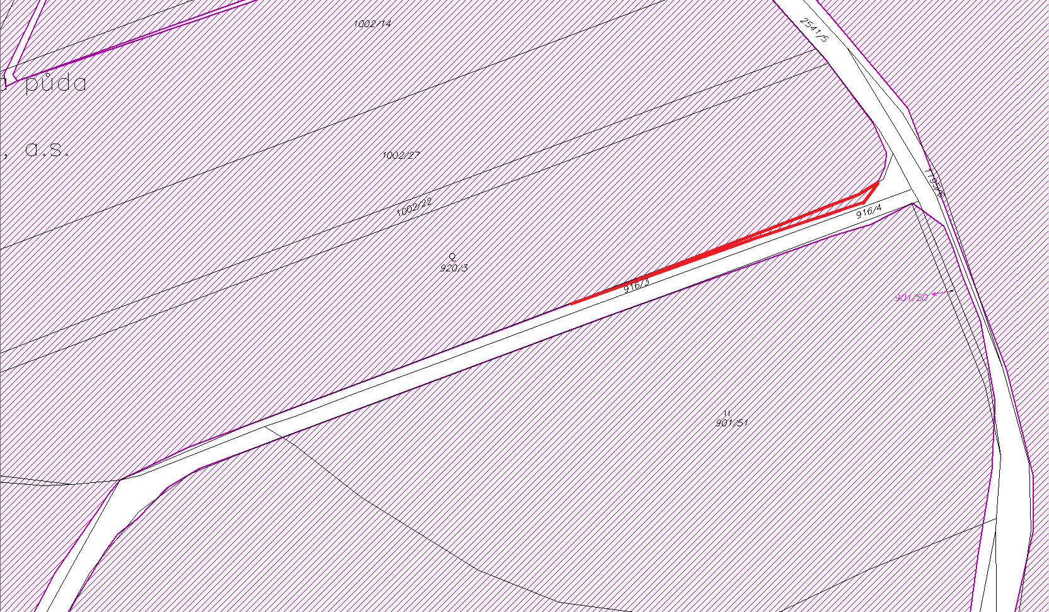

- část pozemku p. č. 1161/9 KN

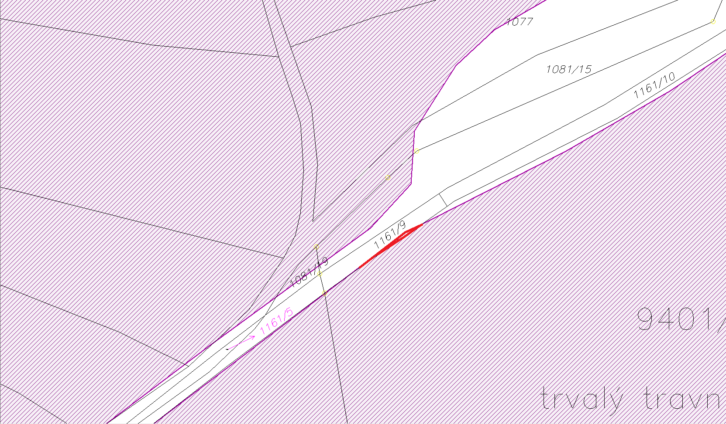

- část pozemku p. č. 1161/11 KN

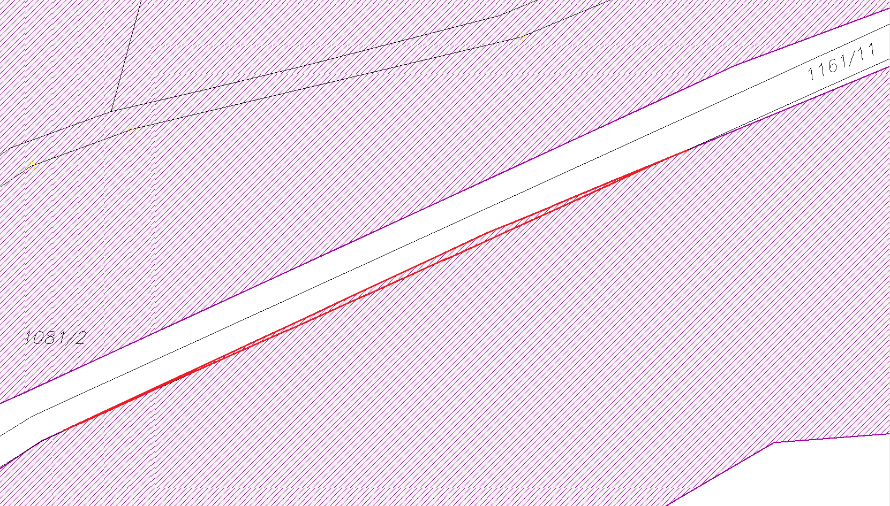

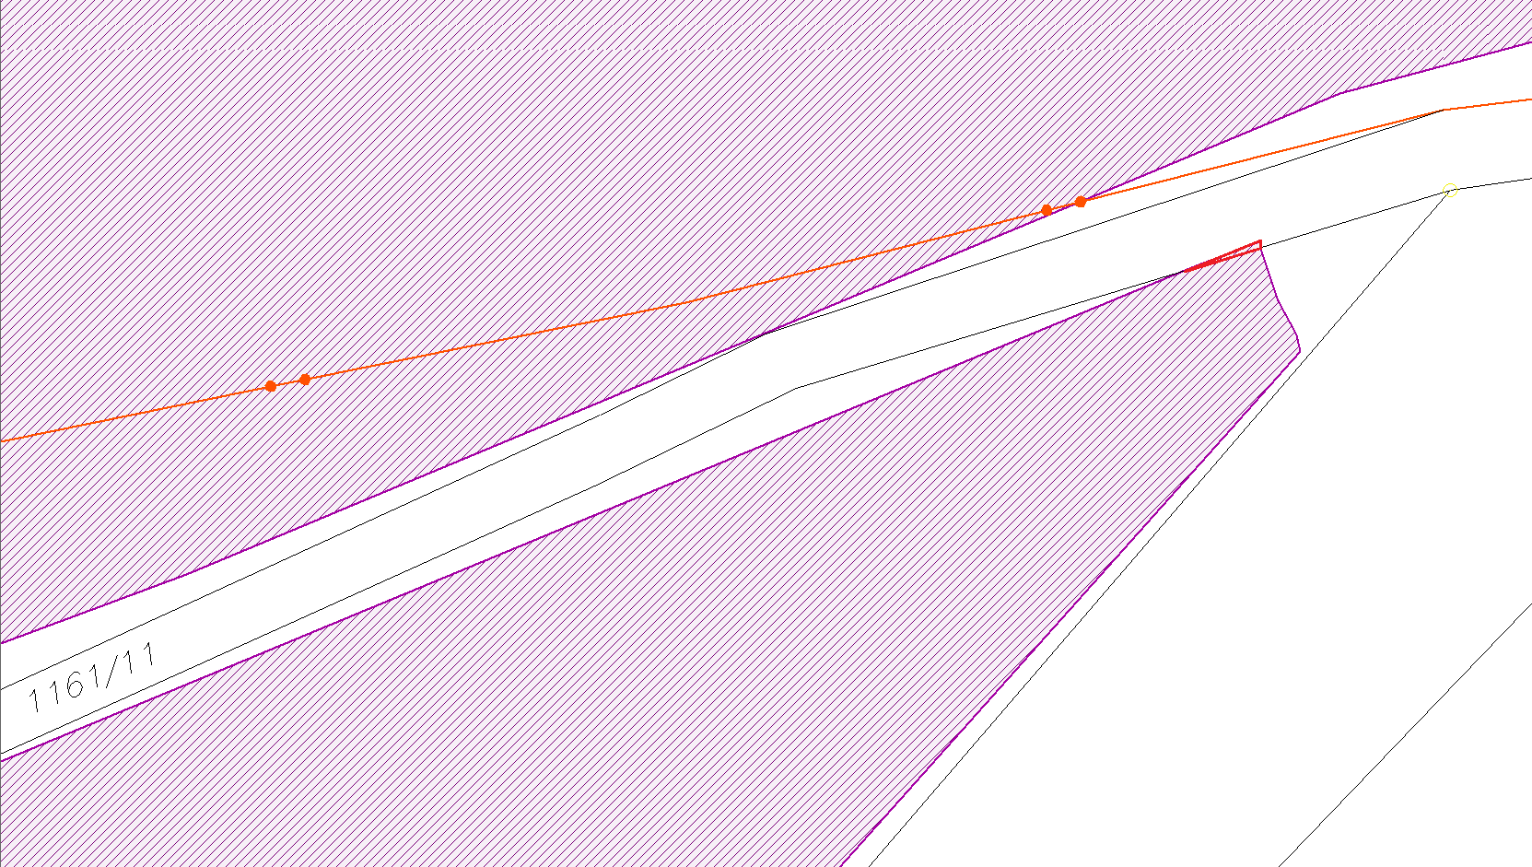

- část pozemku p. č. 2140/29 KN

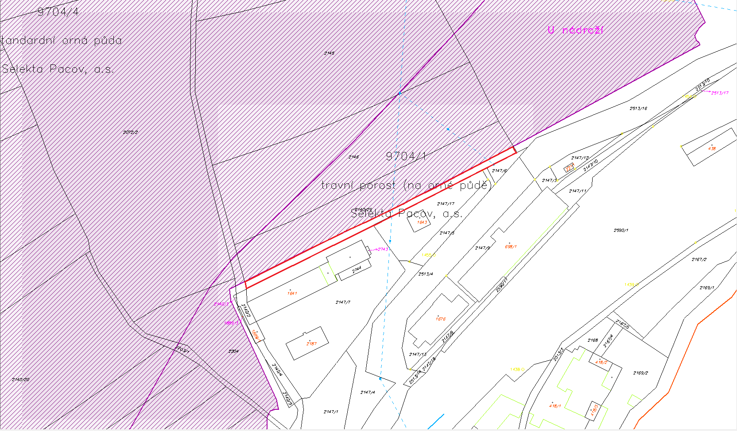

- část pozemku p. č. 2503/2 KN

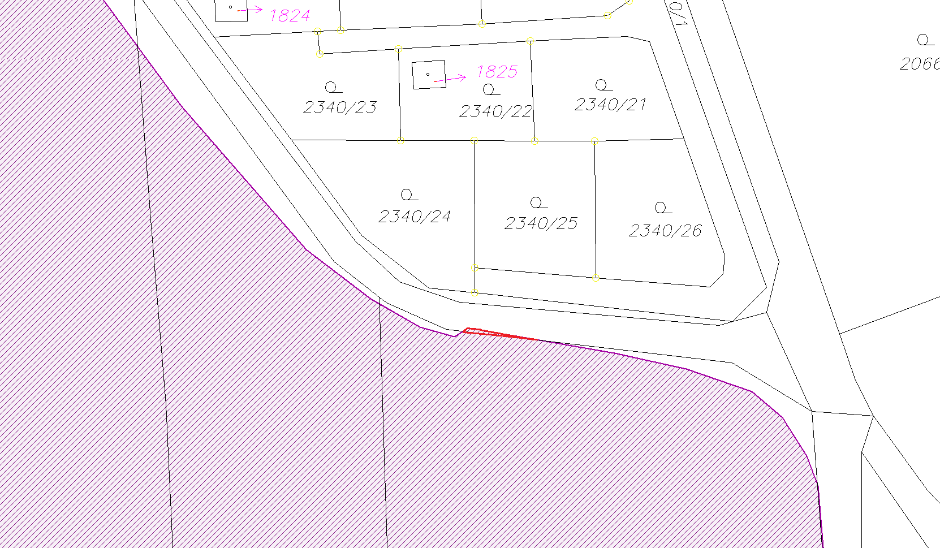

- část pozemku p. č. 2541/13 KN

